开发流程必备手册

制作人 | DYK
版本 | V1.0
制作时间 | 2019.5.9
制作目的 | 帮助新人了解修改审批

为了未来新介入人员能够更好的对流程相关内容进行修改（主要是为新模块增加流程），本人以新增“项目”流程为例进行详细概述过程。

增加一个流程步骤

新增审批流程模板

新增流程模板属性“审批对象”
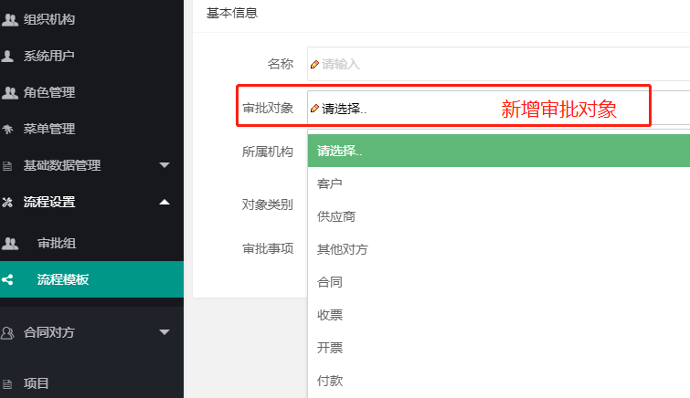
如上图如果需要新增一个审批对象“项目”。找到“NF.ViewModel\Models\WorkFlow\Enums\FlowObjEnums”.目录结构如下：
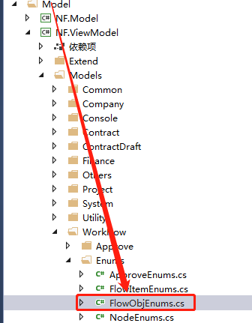
修改枚举“FlowObjEnums”；
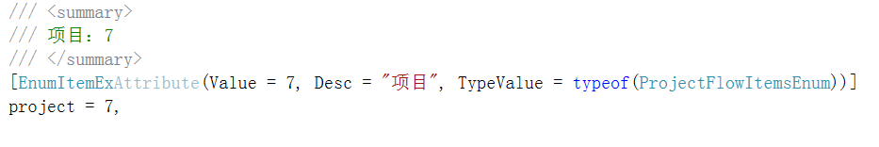

新增对象类别“项目”对应审批事项ProjectFlowItemsEnum
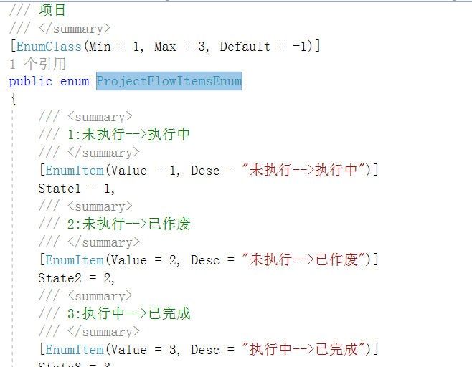
以上两步完成以后结果如下：
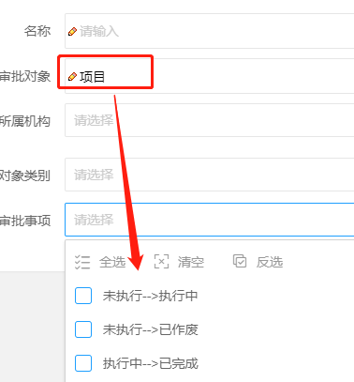

添加审批对象“对象类别”选项
查找文件“NF.Web\wwwroot\lib\layuiadmin\modules\workflow-nf\workflowtemp-build.js”文件。目录如下：
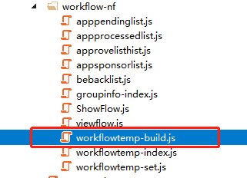
找到方法GetDicEnum
/**
*根据选择审批对象获取字典类别
*获取值对应 NF.ViewModel/Extend/Enums/DataDictionaryEnum
**/
function GetDicEnum(selval) {}
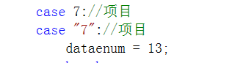
上图13对应于字典的枚举类型。枚举文件在如下目录：NF.ViewModel\Extend\Enums\ DataDictionaryEnum.cs
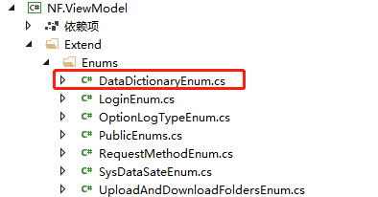

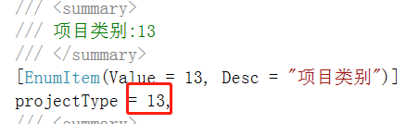

以上步骤就完成了审批模板建立。

项目模块匹配项目流程模板

让待处理列表可以点击到“项目”查看页面进行审批
- 找到文件NF.Web\wwwroot\lib\layuiadmin\modules\workflow-nf
- 找到方法openView
- 修改方法openView内容

以上完成待处理可以点击到查看页面进行审批

修改审批意见提交文件方法
- 找到文件NF.FrameworkCore\NF.BLL\WorkFlow\AppInstOpinService.cs
- 找到方法UpdateObjectState
- 在项目表增加字段
字段 | 类型(都允许为空) | 描述
WfState | byte | 流程状态
WfItem | int | 流程审批事项
WfCurrNodeName | Nvarchar(50) | 当前节点

- 修改方法内容
case FlowObjEnums.project://项目
{
var company = this.Db.Set<ProjectManager>().Where(a => a.Id == updateObjectInfo.ObjId).FirstOrDefault();
if (updateObjectInfo.WfState == 1)
{
company.WfCurrNodeName = updateObjectInfo.WfCurrNodeName;//当前审批节点
}
else if (updateObjectInfo.WfState == 2)
{
company.WfState = 2;//审批通过
company.Pstate = (int)ProjStateEnum.Approve;//审批通过
company.WfCurrNodeName = "";
company.WfItem = null;
}
else if (updateObjectInfo.WfState == 3)
{//被打回
company.WfState = 3;//审批通过
}
}
break;
5、如果是金额需要作为节点判断条件做以下操作（项目不需要）
\NF.FrameworkCore\NF.BLL\WorkFlow\FlowTempNodeService.cs
修改方法：FlowNodeDataJson LoadNodes(SubmitWfResParam submitWfRes)
如果不需要节点条件判断（比如金额）那么就和客户一致
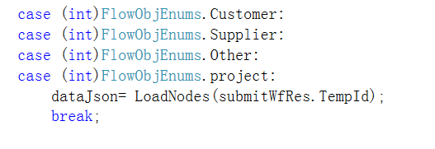
和合同一致走合同方法.

修改项目列表的“状态流转”功能让其可以提交流程
- 找到列表文件\NF.Web\wwwroot\lib\layuiadmin\modules\projectmanager-nf\ projectmanager-index.js
- 新增方法
submitState: function (evtobj) {//提交状态
if (setter.sysinfo.seversion == "SE") {
var checkStatus = table.checkStatus("NF-project-index")
, checkData = checkStatus.data; //得到选中的数据
var resf = appflowutility.showFlow({
tableId: 'NF-project-index'
, evtobj: evtobj
, objType: 7//项目
, deptId: checkData[0].UserDeptId
, objCateId: checkData[0].CategoryId//类别
, objName: checkData[0].Name
});

if (resf === -1) {
layer.confirm('没有匹配上流程是否直接修改状态？', { icon: 3, title: '提示信息' }, function (cfindex) {
projectutility.updateSate({
tableId: 'NF-project-index'
, url: '/Project/ProjectManager/UpdateMoreField'
, evtobj: evtobj
});
layer.close(cfindex);

});
}
} else {

projectutility.updateSate({
tableId: 'NF-project-index'
, url: '/Project/ProjectManager/UpdateMoreField'
, evtobj: evtobj
});

}

}
- 流转按钮事件调用该方法
case 'stateChange'://状态流转
active.submitState(this);//因为我的方法是建立在active对象下。所以需这样调用
- 方法中涉及工具类appflowutility。所以需要添加如下标红代码
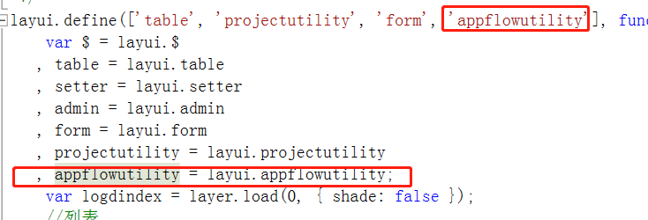
Appflowutility.js 代码位置如下：
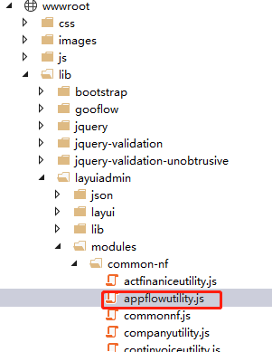
当然切记不要忘记项目Index.cshtml 页面指定引用文件路径
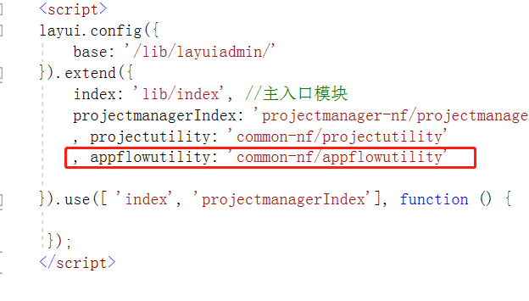
别忘记添加流程状态的颜色标识及显示：
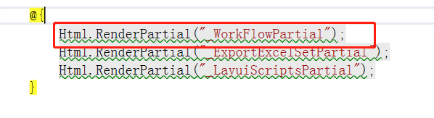

项目查看页面添加审批历史
- 找到项目查看页面Detail.cshtml , 修改代码如下：

- 在方法里加入如下代码：
//审批历史
appListHist.applistInit({ Id: byId, objType: 7});
objType:7标识审批对象，和后台字典配置一致
- 在html中加入如下代码
<!--审批历史begin-->
<div class="layui-card " id="approveHist">
<div class="layui-card-header">审批历史</div>
<div class="layui-card-body" style="padding: 15px;">
<table id="NF-workFlow-approveList" lay-filter="NF-workFlow-approveList"></table>
</div>
<script type="text/html" id="applisthist-bar">
<a class="layui-btn layui-btn-normal layui-btn-xs" lay-event="viewapp"><i class="layui-icon layui-icon-edit"></i>查看</a>
<a class="layui-btn layui-btn-normal layui-btn-xs" lay-event="printapp"><i class="layui-icon layui-icon-delete"></i>审批单</a>
</script>
</div>
<!--审批历史--end-->

- 在目录里加入如下代码：
<li><a href="#approveHist" rel="external nofollow">审批历史</a></li>
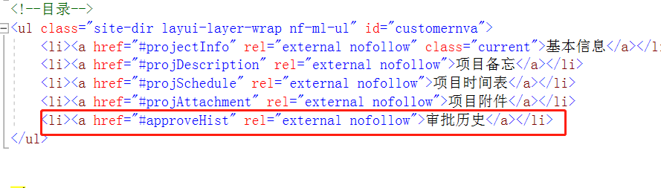

添加审批单
- 首先添加审批单对象实体。.cs放置位置如下：
NF.FrameworkCore\NF.ViewModel\Models\WorkFlow\PdfDataModel
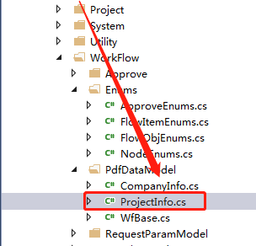
一定要继承WfBase
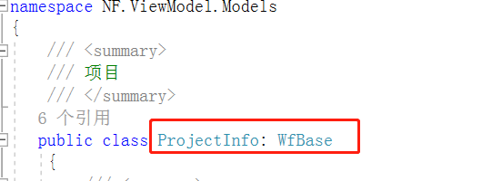
- 在BLL修改代码。接口增加相关返回项目审批需要数据接口。接口方法代码如下：
/// <summary>
/// 项目审批单
/// </summary>
/// <param name="appInst">审批实例对象</param>
/// <returns></returns>
ProjectInfo GetProjectFlowPdfData(AppInst appInst);
代码文件目录如下：
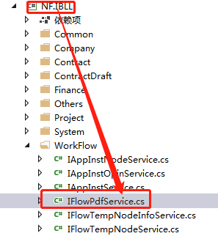
当然同时是需要增加实现类方法的。
实现方法类目录如下：
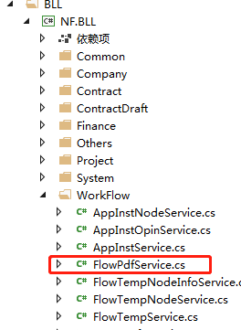
- 修改FlowDocToPdfController 控制器方法FlowinceToPdf。
case 7://项目{
{
ProjectInfo info = _IFlowPdfService.GetProjectFlowPdfData(wfinfo);
demoViewPortrait = new ViewAsPdf("ProjectPDF", info);
demoViewPortrait.FileName = "project.pdf";
}

break;
- 增加页面ProjectPDF.cshtml.当如要注意目录：
